PEDIDO DE PROVIDÊNCIAS Nº 3200/2025
Operação tapa-buracos na Estrada da Integração Leopoldo Petry, em frente ao nº 2490, no Bairro Lomba Grande.
Solicita-se, após os trâmites regimentais, que seja enviada cópia da presente proposição ao Poder Executivo, para que realize as seguintes providências:

Operação tapa-buracos na Estrada da Integração Leopoldo Petry, em frente ao nº 2490, no Bairro Lomba Grande.

Novo Hamburgo, 09 de setembro de 2025.

Vereador Ico Heming

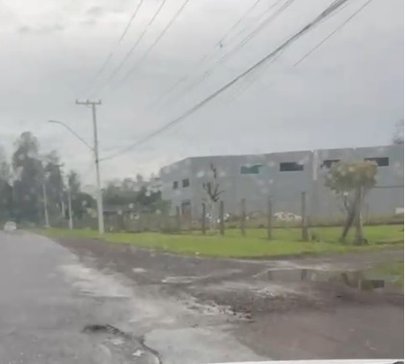

Obs.: Redação conforme original do autor.
/AU

